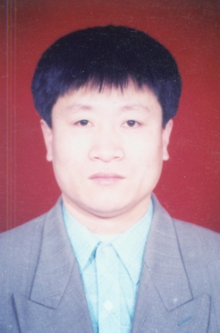

题目：Tetrapyrrole-based covalent organic frameworks and beyond

报告摘要：A series of 2D and 3D tetrapyrrole-based functional materials including porphyrin-based and phthalocyanine-based covalent organic frameworks have been designed and synthesized. These tetrapyrrole-based materials exhibit excellent electrocatalytic O₂ reduction and CO₂ reduction performance as well as high photocatalytic CO₂ reduction activity. In particular, their well-defined chemical composition and unambiguously identified structure enable an in-depth understanding of the structure-function relationship.

个人简介：姜建壮，1963年3月24日出生，北京科技大学化学系教授、博士生导师，“功能分子与晶态材料科学与应用”北京市重点实验室主任。1981年进入北京大学化学系学习，分获学士、硕士和博士学位。1996-2007年在山东大学化学系工作，2008年到北京科技大学化学系工作。曾入选国家教育部“跨世纪优秀人才”计划、“长江学者”特聘教授及“万人计划”领军人才，获得国家自然科学基金委杰出青年基金。兼任国际卟啉与酞菁学会中国国家代表，Vibrational Spectroscopy、J. Pors.&Pcs.、Chin. Chem. Lett.等杂志编委。从1990年开始一直从事卟啉酞菁类等分子基材料的合成及性能研究，在J. Am. Chem. Soc.、Angew. Chem. In. Ed.和Adv. Mater.等杂志发表论文500余篇，应邀为Acc. Chem. Res.和Chem. Soc. Rev.等撰写综述文章，作为卷编辑主编一卷Structure and Bonding，入选Elsevier 2014-2021年中国高被引学者榜单（化学类）。

